Türkiye’nin Avrupa Birliği Ülkeleri İle Olan
Dış Ticaretinin Yapısal, Sektörel ve Ürün Grupları
İtibariyle Değerlendirilmesi (1990–2009 Dönemi)

Nurullah Altun
Hakan Yavuz

Özet: Türkiye 1990–1999 döneminde dış ticaret hacmini iki kat, 2000–2008 döneminde ise dört kat arttırmış bir ülke olarak 2002-2009 arasında Avrupa Birliği ülkeleri ile olan dış ticaret hacmini yaklaşık 3 kat arttırmış bu artış ise ithalat lehine gerçekleşmiştir. 2001 krizi sonrasında Özellikle sanayi sektörüne ilişkin ürünlerin öne çıktığı ticari ilişkilerde hammadde ve tüketim malları daha çok tercih edilmiştir. Ancak bu gelişmelere rağmen Türkiye’nin toplam dış ticareti içinde AB ülkelerinin payı oransal olarak gerilemektedir. Bu gerilemede Türkiye’nin, komşularına yönelik uygulamaya koyduğu “komşularla sıfır problem” politikasının önemli bir rolü olduğu söylenebilir.
Anahtar Kelimeler: Dış Ticaret, İthalat, İhracat

1.Giriş

Türkiye’nin AB ile olan ilişkisi deyince akıllara ilk olarak zorlu, yıpratıcı, uzun soluklu ve yapısal reformları çağrıştıran bir süreç gelmektedir. 1963 yılında Ankara Anlaşması’nın imzalanmasıyla başlayan ve günümüze kadar farklı evrelerden geçen ilişkilerde, tarafların karşılıklı olarak beklentilerinde değişiklikler olsa da bu süreçte ne Türkiye tam üyelik kararından vazgeçebilmiş ne de AB Türkiye’yi tamamen reddedebilmiştir. 1963 yılında Avrupa Ekonomik Topluluğu ile Ortaklık Anlaşması imzalanması ve 1987 yılında tam üyeliğe başvurulması ile hız kazanan Türkiye- AB ilişkileri Aralık 1997’de, Lüksemburg Zirvesi’nde adının tam üye adayları arasında yer almadığını gören Türkiye’nin tepkisi AB ile siyasi diyalogu kesme yönünde olsa da Aralık 1999 Helsinki Zirvesinde adaylığın teyit edilmesi bu diyalogu devam ettirme yönünde önemli bir gelişme olarak değerlendirilebilir (Uysal, 2001: 140). 2005 yılı ise tam üyelik müzakerelerinin başladığı yıl olması nedeniyle söz konusu ilişkide bir dönüm noktası olarak kabul edilmektedir. Türkiye’nin AB ülkeleri ile ilişkileri sadece siyasi yönden değil, sosyal, ekonomik ve kültürel yönden de hızla gelişmekte ve her iki taraf için önemli kazançlar doğurmaktadır. Bu kazançlı alanlardan biri de “dış ticaret” tir.
Türkiye’nin dış ticaretinin yapısal, sektörel ve ürün grupları itibariyle analizinin yapılması çalışmanın temel amacını oluşturmaktadır. Özellikle son yıllarda AB ülkeleri ile geliştirilen ticari ilişkilerin farklı açılardan değerlendirilerek bir takım çıkarımlar yapılması ise çalışmanın literatüre yapacağı katkı yönünden önem arz etmektedir.

2. Literatür İncelemesi

Türkiye’nin AB ile ilişkilerini inceleyen çok sayıda çalışma bulunmakla birlikte bu çalışmalardan dış ticaret ile ilgili olanları değerlendirme konusu yapılmıştır. 2000 yılında DPT tarafından yapılan bir çalışmada Gümrük Birliği’nin (GB) Türkiye-AB dış ticaret ilişkilerinde bir dönüm noktası olduğu vurgulanmıştır. Ayrıca bu çalışmada 1970 sonrasında Türkiye’nin toplam ihracatında AB’nin payının %50 sınırını aştığına dikkat çekilerek Türkiye açısından Avrupa’nın çok önemli bir pazar olduğu ve AB ile ilişkilerde buna dikkat edilmesi gerektiği üzerinde durulmuştur. DPT tarafından yapılan çalışmanın sonuçlarına benzer sonuçlar Okumuş (2003: 84–85) tarafından da tespit edilmiştir. Okumuş’a göre Türkiye, AB üyelerine dış ticarette birçok ürün grubu itibariyle bağımlı hale gelmiştir. Ülgen ve Zahariadis (2004: 18) tarafından yapılan başka bir çalışmada ise GB sayesinde AB ülkeleri ve Türkiye arasındaki ticari ilişkilerin tarım ve hizmetler sektöründe önemli gelişmeler gösterebileceği vurgulanmıştır.
Seki (2005: 9–10) tarafından GB’nin Türkiye’nin ticaret hacmini arttırdığı savunulmakla birlikte, Türkiye’nin AB’den gerçekleştirdiği ithalatta yatırım ve ara mallarının ağırlıklı yer tutması, ithalatın Türk sanayisine yönelik girdi sağlayan sağlıklı yapısını ortaya koymaktadır. Yüksek teknolojiye dayanan yatırım mallarının ithalatı bu ürünlere bağlı üretimde de ileri teknoloji kullanımını zorunlu kılmakta ve firmaları AR-GE’ye yöneltmektedir.
Bilgili (2007: 244), Türkiye’nin GB sonrasında AB’ye olan ihracatında önemli yapısal değişikliklerin yaşanmadığını ancak ihracat içindeki ürün gruplarının sıralamasının değiştiğine vurgu yapmıştır. Türkiye-AB ilişkilerinde GB’nin dönüm noktası olduğuna vurgu yapan Şen ise (2008); artan endüstrileşme ve liberalleşmenin de etkisiyle Türk ekonomisinin AB karşısındaki ihracat gücünün arttığı ve bu nedenle AB’nin Türkiye’nin ihracatındaki payının %50’nin üzerinde gerçekleştiğini ifade etmiştir. GB’nin etkilerini ele alan bir diğer çalışmada Kalaycı ve Artan (2009: 9), GB sürecinde oransal olarak Türkiye’nin AB’ye olan yatırım ve ara malı ihracatının arttığını, tüketim malı ihracatının ise azaldığını tespit ederlerken, ithalatta ise ihracattaki gelişmelerin tam tersi bir gelişmenin yaşandığı ve GB öncesinde Türkiye ile AB dışındaki ülkeler arasında Türkiye aleyhinde oluşan dış ticaret dengesizliğinin, GB sonrasında önemli ölçüde değiştiği sonucuna ulaşmışlardır. Son olarak Catalano (2011: 46)’ya göre GB’nin, Türkiye’nin dış ticarette katı ekonomik yapısından kurtulmasında ve ülke içinde farklı ürün gruplarını üretebilmesinde çok önemli bir rolü vardır. Bununla birlikte GB, Türkiye’ye dış ticarette yeni fırsatlar sağlayacaktır. Bu çalışmalar dışında Türkiye’nin AB ile olan ticari ilişkilerine dikkat çeken çok sayıda çalışma bulunmakla birlikte genelde ulaşılan sonuçlar yukarda özetlenenlere paralellik göstermektedir.

3. 1990–2009 Döneminde Türkiye’nin AB Ülkeleri İle Olan Dış Ticareti

Türkiye - AB ülkeleri ticari ilişkilerinin 1990–2009 dönemindeki görünümü tablo 1’de gösterilmektedir. Görüldüğü gibi Türkiye’nin AB ülkelerine gerçekleştirdiği ihracat 1993 ve 2009 yılı hariç artarken AB ülkelerinden gerçekleştirdiği ithalat da 1994, 1998, 1999, 2001 ve 2009 yılları hariç artış göstermiştir. İthalat ve ihracatta azalmanın görüldüğü yıllar ekonomik kriz yıllarının öncesi veya sonrasıdır. Çünkü bu yıllarda ekonomi daralma eğilimine girmiştir. Diğer taraftan söz konusu dönemde Türkiye’nin toplam ihracatı içinde AB ülkelerinin payı 2008 ve 2009 yılı hariç %50 seviyesinin üzerinde gerçekleşirken aynı durum bazı yıllar istisna olsa da 2003’e kadar ithalatta da gözlemlenmektedir. 2003 yılından sonra ithalatın payı azalarak 2008 yılında %37 seviyesinde gerçekleşmiştir. AB ülkelerinden gerçekleştirilen toplam ithalat 2003 yılından sonra artmasına rağmen söz konusu oranın azalmasının temel nedeni, Türkiye’nin kendine yeni pazarlar bulması ve diğer bölge ve ülkelerle ticari ilişkilerini geliştirmesidir. Türkiye’nin AB ülkeleri ile olan dış ticaretinin seyri aşağıdaki grafik yardımıyla izlenebilir.

Tablo 1. Türkiye- AB ülkeleri Dış Ticareti 1990–2009 Dönemi, (Milyon $)

 | Toplam İhracat  (1) | Toplam İthalat  (2) | AB Ülk. Gerç.  İhracat  (3) | AB Ülk. Gerç.  İthalat  (4) | 1 / 3 | 2 / 4
1990 | 12.959.288 | 22.302.126 | 7.485.235 | 10.597.223 | 57.7 | 47.5
1991 | 13.593.462 | 21.047.014 | 7.783.847 | 10.675.417 | 57.2 | 50.7
1992 | 14.714.629 | 22.871.055 | 8.476.903 | 11.514.283 | 57.6 | 50.3
1993 | 15.345.067 | 29.428.370 | 8.272.435 | 14.913.448 | 53.9 | 50.6
1994 | 18.105.872 | 23.270.019 | 9.389.059 | 11.643.572 | 51.8 | 50.1
1995 | 21.637.041 | 35.709.011 | 12.206.750 | 18.024.576 | 56.4 | 50.4
1996 | 23.224.465 | 43.626.642 | 12.563.345 | 24.320.639 | 54.1 | 55.7
1997 | 26.261.072 | 48.558.721 | 13.434.739 | 26.118.947 | 51.1 | 53.7
1998 | 26.973.952 | 45.921.392 | 14.809.293 | 25.282.204 | 54.9 | 55.1
1999 | 26.587.225 | 40.671.272 | 15.424.238 | 22.529.938 | 58.1 | 55.3
2000 | 27.774.906 | 54.502.821 | 15.664.421 | 28.526.902 | 56.3 | 52.3
2001 | 31.334.216 | 41.399.083 | 17.545.567 | 19.823.457 | 55.9 | 47.8
2002 | 36.059.089 | 51.553.797 | 20.415.034 | 25.688.833 | 56.6 | 49.8
2003 | 47.252.836 | 69.339.692 | 27.393.762 | 35.140.139 | 57.9 | 50.6
2004 | 63.167.153 | 97.539.766 | 36.580.859 | 48.102.744 | 57.9 | 49.3
2005 | 73.476.408 | 116.774.151 | 41.364.962 | 52.695.793 | 56.2 | 45.1
2006 | 85.534.676 | 139.576.174 | 47.934.746 | 59.400.922 | 56.1 | 42.5
2007 | 107.271.750 | 170.062.715 | 60.398.502 | 68.611.562 | 56.3 | 40.3
2008 | 132.027.196 | 201.963.574 | 63.390.419 | 74.802.380 | 48.1 | 37.1
2009 | 102.142.612 | 140.928.421 | 47.013.414 | 56.587.646 | 46.1 | 40.1

Kaynak: http://www.tuik.gov.tr’den yararlanılarak tarafımızdan oluşturulmuştur (05.04.2011)

Grafik 1. Türkiye’nin AB Ülkeleri ile Olan Dış Ticaretinin 1990–2009 Arasındaki Seyri
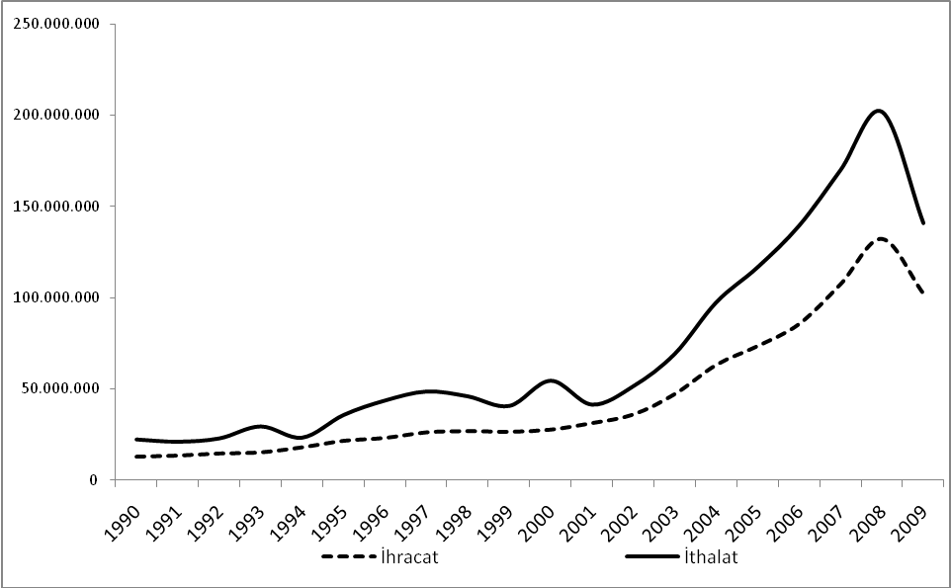

Grafikten de görüldüğü gibi Türkiye’nin AB ülkeleri ile olan dış ticareti 2000-2009 döneminde 1990-1999 döneminde göre daha yüksek miktarlarda gerçekleşmiştir. Özellikle 2001 sonrasında gerek ihracat gerekse ithalatta önemli boyutta artışların olduğu görülmektedir.
Türkiye’nin AB ülkeleri ile olan ekonomik ilişkilerinde Gümrük Birliği’nin önemli bir etkisi bulunmaktadır. Gümrük Birliği sayesinde Türkiye ile AB ülkeleri ticari ilişkilerinde bazı sınırlandırmaları ve kotaları kaldırarak ortak ticaret politikaları benimsenmişlerdir (Temiz, 2009: 116). Diğer taraftan GB, pahalı yerli üretimin ucuz ithalatla ikame edilmesini de sağlamıştır. Bu durum pahalı yerli üretimde kullanılan kaynakların daha verimli alanlara aktarılmasına da imkân tanır (Viner, 1950; Aktaran, Temiz, 2009: 118). Tarife ve kotaların kaldırılması sonucunda, ticarete konu olan malların fiyatı düşer ve böylece birlik üyeleri, daha ucuz kaynaktan daha fazla tüketim yapma imkânına kavuşurlar. Bu durum üyeler arasındaki ticaret hacmini daha da yükseltir (Temiz, 2009: 118). Bununla birlikte Gümrük Birliği ile; rekabete, dolayısıyla daha kaliteli ve daha ucuza ürün yapmaya zorlanan Türk üreticisi, rakiplerini de yakından tanıma fırsatını bulur (Bilici, 2006: 44).

4. Türkiye-AB Ülkeleri Dış Ticaretinin
Yapısal, Sektörel ve Ürün Grupları İtibariyle Analizi

Türkiye’nin AB ülkeleri ile olan dış ticaretinde yapısal analiz kapsamında hammadde (ara malları), yatırım (sermaye malları) ve tüketim mallarının ihracat ve ithalatındaki gelişmeler, sektörel analiz kapsamında ise tarım ve sanayi ürünlerinin ihracat ve ithalatındaki gelişmeler ele alınmıştır. Diğer taraftan ürün grupları açısından yapılan analizde Türkiye-AB ülkeleri ticaretinde ön plana çıkan ürünlerin değerlendirilmesi yapılmıştır. Söz konusu analizlerde kullanılan veriler TÜİK tarafından kullanılan AB sınıflama sistemine göre ele alınmıştır. Genel olarak bakıldığında Türkiye’nin dış ticaret istatistiklerini derlemede Harmonize Sistem 12-dijit kullanılmaktadır. İlk 8-dijit uluslararası, son 4 dijit ulusaldır. Ayrıca, SITC Rev.3, SITC Rev 2, ISIC Rev 3, ISIC Rev 2, BEC, CPA, ve CPC sınıflamalarına göre de veriler derlenmektedir.

Tablo 2. Türkiye- AB ülkeleri Dış Ticaretinin Yapısal Faktörlere Göre Gerçekleşmeleri (1990–2009) (Milyon $)
 | AB Ülkelerine Gerçekleştirilen Yapısal İhracat - İthalat
 | Hammadde  İhracatı | Hammadde  İthalatı | Yatırım Malı İhracatı | Yatırım  Malı  İthalatı | Tüketim  Malı  İhracatı | Tüketim  Malı  İthalatı
90 | 2.644.835 | 6.908.719 | 124.058 | 2.597.084 | 4.716.013 | 1.076.403
91 | 2.530.754 | 7.025.684 | 156.493 | 2.858.365 | 5.095.976 | 692.003
92 | 2.524.717 | 7.700.249 | 184.987 | 2.951.725 | 5.765.516 | 813.708
93 | 2.232.336 | 9.391.665 | 223.054 | 4.305.662 | 5.814.140 | 1.186.298
94 | 3.008.670 | 7.574.447 | 300.203 | 3.244.287 | 6.075.890 | 796.161
95 | 3.919.650 | 11.699.108 | 389.643 | 4.861.065 | 7.894.138 | 1.426.737
96 | 4.120.068 | 14.197.980 | 430.413 | 7.108.969 | 8.000.172 | 2.816.979
97 | 4.546.578 | 15.216.709 | 464.899 | 7.266.727 | 8.406.407 | 3.446.577
98 | 5.093.246 | 14.489.748 | 533.619 | 7.062.102 | 9.173.862 | 3.498.504
99 | 5.432.081 | 12.952.218 | 725.220 | 5.990.803 | 9.258.497 | 3.448.076
00 | 5.755.695 | 15.821.102 | 811.074 | 7.467.196 | 9.089.913 | 5.127.261
01 | 6.418.197 | 12.631.964 | 1.167.298 | 4.479.958 | 9.953.418 | 2.517.523
02 | 6.717.934 | 16.335.811 | 1.540.691 | 5.689.830 | 12.139.772 | 3.640.907
03 | 8.791.780 | 14.036.147 | 2.582.913 | 4.075.399 | 15.968.618 | 5.153.431
04 | 11.996.065 | 29.218.085 | 4.030.910 | 10.771.528 | 20.444.047 | 7.783.237
05 | 13.413.874 | 32.246.048 | 4.954.986 | 11.759.848 | 22.882.652 | 8.273.891
06 | 17.683.213 | 36.653.271 | 5.627.047 | 13.029.704 | 24.520.413 | 9.310.618
07 | 23.395.904 | 43.217.554 | 8.432.717 | 14.666.794 | 28.430.970 | 10.324.950
08 | 25.207.206 | 48.493.827 | 9.953.875 | 15.012.181 | 28.055.111 | 10.920.385
09 | 16.418.598 | 35.055.799 | 5.696.314 | 11.260.314 | 24.717.123 | 10.139.166
Kaynak: http://www.tuik.gov.tr’den yararlanılarak tarafımızdan oluşturulmuştur (05.04.2011)

4.1. Türkiye’nin AB Ülkeleri İle Olan İhracat ve İthalatının Yapısal Analizi

Yapısal analiz kapsamında hammadde, yatırım ve tüketim mallarındaki ihracat ve ithalatın 1990–2009 dönemindeki görünümü ele alınmıştır. Tablo 2’den de görüldüğü gibi bütün yıllarda tüketim malı ihracatı yatırım ve hammadde ihracatının üzerinde gerçekleşmiştir. Diğer taraftan ithalatta ise durum daha farklıdır. Hammadde ithalatı bütün yıllarda tüketim ve yatırım malı ithalatını geçmekle birlikte özellikle 2003 yılından sonra hammadde ithalatında yüksek miktarda bir sıçrama kaydedilmiştir. Bu gelişmeler aşağıdaki grafikler yardımıyla izlenebilir.

Grafik 2. Türkiye’nin AB Ülkelerine Gerçekleştirdiği İhracatın Yapısal Faktörlere Göre Seyri
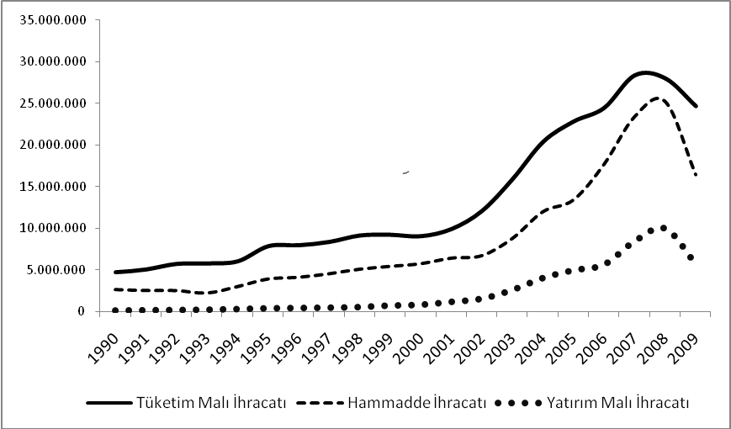

Grafik 3. Türkiye’nin AB Ülkelerine Gerçekleştirdiği İthalatın Yapısal Faktörlere Göre Seyri
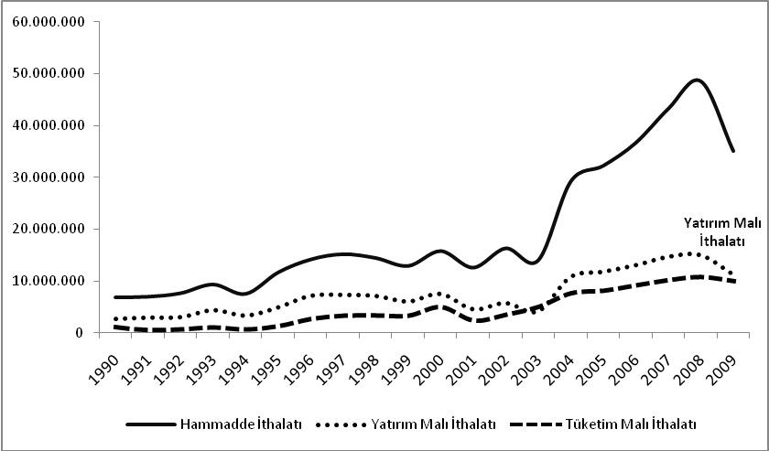

Grafik 2’den de görüldüğü gibi son yıllarda bütün mal gruplarında önemli düzeyde gelişmeler yaşanmıştır. Özellikle 2008 yılında gerek tüketim gerek hammadde gerekse yatırım malı ihracatı en yüksek düzeye ulaşmıştır.
Grafik 3’e bakıldığında ise hammadde ithalatı 2003 sonrasında önemli düzeyde artış göstermiştir. 2003 sonrasında yatırım ve tüketim malı ithalatı artmakla birlikte söz konusu artış hammadde ithalatındaki artışa göre düşük düzeyde kalmaktadır. Diğer taraftan kriz yıllarına, kriz yıllarının öncesine ve sonrasına bakıldığında ise durum ihracattaki gerçekleşmelerden farklılık göstermektedir. Üç mal grubunda da krizin öncesinde veya sonrasında düşüşler gözlenmiş ve genelde dalgalı bir seyir izlenmiştir.

Tablo 3. Türkiye’nin AB Ülkeleri ile Dış Ticaretinde Sektörel Gerçekleşmeler (1990–2009)
Yıllar | AB Ülkelerine Gerçekleştirilen Yapısal İhracat – İthalat (Milyon $)
Yıllar | Tarım  Ürünleri  İhracatı | Tarım  Ürünleri  İthalatı | İmalat  Sanayi  İhracatı | İmalat  Sanayi  İthalatı
1990 | 982.761 | 395.584 | 6.251.632 | 10.008.101
1991 | 1.040.660 | 204.400 | 6.467.287 | 10.035.579
1992 | 820.572 | 213.417 | 7.414.180 | 10.944.896
1993 | 973.408 | 357.642 | 7.085.768 | 13.916.609
1994 | 976.983 | 169.414 | 8.133.457 | 10.799.713
1995 | 1.067.452 | 555.077 | 10.810.022 | 16.648.207
1996 | 1.107.687 | 585.033 | 11.109.974 | 22.870.449
1997 | 1.156.749 | 397.906 | 11.908.537 | 24.933.545
1998 | 1.082.157 | 372.992 | 13.352.928 | 24.379.587
1999 | 1.015.247 | 392.674 | 14.040.828 | 21.766.419
2000 | 849.390 | 389.617 | 14.437.968 | 27.468.765
2001 | 951.454 | 233.697 | 16.281.221 | 19.198.290
2002 | 925.563 | 351.778 | 19.135.597 | 24.515.370
2003 | 1.098.509 | 457.719 | 25.849.514 | 33.361.420
2004 | 1.434.001 | 485.887 | 34.549.853 | 46.203.254
2005 | 1.957.577 | 577.291 | 38.744.363 | 50.630.764
2006 | 1.789.469 | 573.445 | 45.230.428 | 56.954.971
2007 | 1.854.155 | 796.922 | 57.396.711 | 64.767.452
2008 | 1.844.271 | 1.159.783 | 60.424.466 | 69.212.398
2009 | 1.866.951 | 923.612 | 44.398.270 | 52.940.335
Kaynak: http://www.tuik.gov.tr’den yararlanılarak tarafımızdan oluşturulmuştur.

4.2. Türkiye’nin AB Ülkeleri İle Olan İhracat ve İthalatının Sektörel Analizi

Sektörel analiz kapsamında tarım ürünleri ve imalat sanayindeki ihracat ve ithalatın görünümü ele alınmıştır. TÜİK tarafından yapılan sınıflandırmada bu kapsama tarım ürünleri ve imalat sanayi dışında, balıkçılık, madencilik ve taşocakçılığı, elektrik, gaz, perakende ticaret, gayrimenkul, kiralama ve iş faaliyetleri ile diğer sosyal, toplumsal ve kişisel hizmetler girmektedir. Ancak Türkiye’nin ihracat ve ithalatında ilk iki sırada tarım ürünleri ve imalat sanayi ürünleri yer almaktadır. Bu amaçla analize sadece iki ürün grubu dâhil edilmiştir. Tablo 3’te 1990–2009 döneminde tarım ve imalat sanayi ürünlerinin gelişimi ele alınmaktadır.
Tablo 3’den de görüldüğü gibi imalat sanayi ihracat ve ithalatı bütün yıllarda tarım ürünlerinin üzerindedir. Diğer taraftan tarım ürünlerindeki gelişmeler imalat sanayine göre daha dalgalıdır. İmalat sanayi ihracatı 1993 ve 2009 yılları hariç tutulduğunda sürekli artmıştır. İmalat sanayi ithalatı ise ihracatı kadar istikrarlı olmamakla beraber genellikle artış eğilimindedir. Gerek imalat gerekse tarım ürünlerindeki gerçekleşmeler genellikle ekonomik kriz yıllarında azalmaktadır. 2000’li yıllarda özellikle imalat sanayi ihracat ve ithalatında önemli gelişmeler yaşanmıştır. Söz konusu gelişmeler Grafik 4 ve 5’te izlenebilir.

Grafik 4. Türkiye’nin AB Ülkelerine Gerçekleştirdiği İhracatın Tarım ve İmalat Sektörüne Göre Seyri
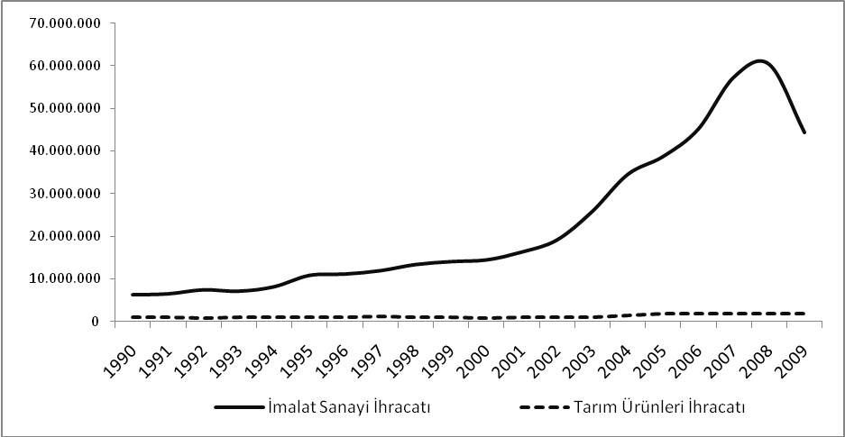

Grafik 4’ten de görüldüğü gibi tarım ürünleri ile imalat sanayi ihracatındaki fark 2000’li yıllarda açılmıştır. Söz konusu farkın en yüksek seviyeye ulaştığı yıl ise 2008 yılıdır.

Grafik 5. Türkiye’nin AB Ülkelerine Gerçekleştirdiği İthalatın Tarım ve İmalat Sektörüne Göre Seyri
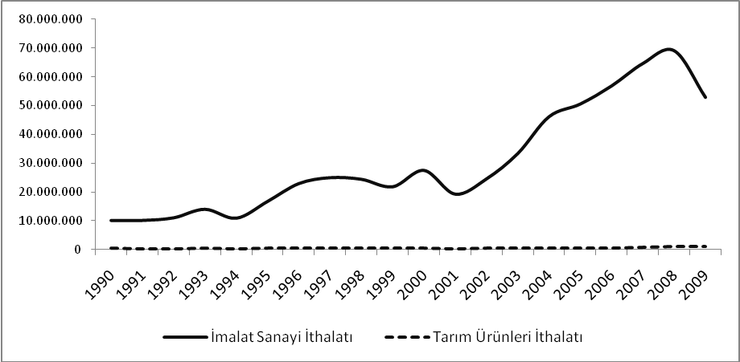

İhracatta olduğu gibi ithalatta da imalat sanayi ile tarım ürünleri arasındaki fark 2000’li yıllarda giderek artmıştır. Özellikle 2008 yılı farkın en fazla olduğu yıldır. Grafik 5’in Grafik 4’ten farkı imalat sanayi ithalatının ihracatına göre daha dalgalı bir seyir izlemesidir.

4.3. AB Ülkelerinin Diğer Ülkelerle Olan Dış Ticaretinde
Türkiye’nin Yeri ve Önemi

Türkiye’nin AB ülkeleri ile olan dış ticaretinde 30 Aralık 1995 yılında imzalanan Türkiye-AB Gümrük Birliği Anlaşması çok önemlidir. Çünkü bu anlaşmayla birlikte AB ülkeleri ile Türkiye arasında imalat sanayi ürünleri ticaretindeki gümrük vergileri ve diğer ticareti engelleyici uygulamalar ortadan kalkmıştır. İmalat sanayi’nin önemli bir yer tutması bu anlaşmanın taraflar açısından ne kadar önemli olduğunu göstermektedir. Türkiye, bu tarihten itibaren AB’nin Ortak Ticaret ile Rekabet Politikaları’na yönelik geliştirdiği mevzuatı dikkate alarak kendi mevzuatında önemli değişiklikler yapmıştır (Karluk, 2005: 333). Ayrıca bu Anlaşma ile Türkiye’nin AB ülkeleri dışındaki diğer ülkelere gerçekleştirdiği imalat sanayi ihracatındaki oran % 11’den % 6’ya düşürülmüştür (Tonus, 2007: 196). 2000 yılında Sekizinci Beş Yıllık Kalkınma Planı, Türkiye-AB İlişkileri Özel İhtisas Komisyon Raporunda taraflar arasındaki dış ticarette Gümrük Birliği’nin bazı sanayileri önemli düzeylerde etkilediğine vurgu yapılmıştır. Bu sanayi grupları; tekstil ve konfeksiyon, otomotiv, elektronik, kimya, makine imalat, dayanıklı tüketim malları, deri, çimento ve toprak ürünleri, seramik, cam, işlenmiş tarım ürünleri ve demir çelik sanayileridir (DPT, Türkiye-AB İlişkileri Özel İhtisas Komisyon Raporu, 2000: ii).
Gümrük Birliği ile 1995 öncesine göre daha fazla gelişme kaydeden Türkiye-AB ülkeleri ticari ilişkileri, 2005 yılında taraflar arasındaki tam üyelik müzakerelerinin başlaması ile daha fazla geliştirilmiştir. Bu gelişmeyle birlikte AB ülkeleri Türkiye’ye daha fazla yatırım yapmaya başlamıştır. AB ülkelerinin dış ticaretinde Türkiye’nin yeri ve önemini görebilmek amacıyla Tablo 4 hazırlanmıştır.

Tablo 4. AB Ülkelerinin Gerçekleştirdiği İhracatta Türkiye’nin Payı

 | MİLYAR € |  |  |  | %
 | 1999 | 2005 | 2007 | 2009 | 1999 | 2005 | 2007 | 2009
ABD | 187.0 | 252.7 | 261.5 | 204.7 | 24.0 | 24.0 | 21.1 | 18.7
İsviçre | 63.7 | 82.6 | 92.8 | 88.3 | 7.8 | 7.8 | 7.5 | 8.1
Çin | 19.7 | 51.8 | 71.9 | 81.6 | 4.9 | 4.9 | 5.8 | 7.5
Rusya | 16.9 | 56.7 | 89.1 | 65.5 | 5.4 | 5.4 | 7.2 | 6.0
Türkiye | 21.6 | 44.6 | 52.7 | 43.7 | 4.2 | 4.2 | 4.2 | 4.0
Norveç | 23.9 | 33.8 | 43.6 | 37.5 | 3.2 | 3.2 | 3.5 | 3.4
Japonya | 25.7 | 43.7 | 43.7 | 35.9 | 4.2 | 4.2 | 3.5 | 3.3
Hindistan | 10.6 | 21.3 | 29.5 | 27.5 | 2.0 | 2.0 | 2.4 | 2.5
B.A.E. | 9.8 | 25.6 | 26.9 | 25.0 | 2.4 | 2.4 | 2.2 | 2.3
Kanada | 16.9 | 23.9 | 25.9 | 22.4 | 2.3 | 2.3 | 2.1 | 2.0
Kaynak: Eurostat Statistical Books 2010’dan yararlanılarak tarafımızdan oluşturulmuştur (07.05.2011).

AB ülkelerinin 1999–2009 dönemindeki ihracatında ABD başı çekmektedir. ABD’yi İsviçre, Çin ve Rusya takip ederken Türkiye ise 5. sırada yer almaktadır. Tablo 4’ten de görüldüğü gibi 1999 yılında Türkiye AB ülkelerine 21.6 milyar €, 2009 yılında ise 54.1 milyar € ihracat yapmıştır. 1999 yılında AB ülkeleri Norveç ve Japonya’ya Türkiye’den daha fazla ihracat yaparken, 2009 yılına gelindiğinde Türkiye’nin payı bu ülkeleri geçmiştir. Diğer taraftan 1999 yılında Türkiye, Rusya ve Çin’e göre AB ülkelerinden daha fazla ithalat gerçekleştirirken, 2009 yılında Çin ve Rusya’nın ithalatı Türkiye’yi geçmiştir.

Tablo 5. AB Ülkelerinin Gerçekleştirdiği İthalatta Türkiye’nin Payı
 | MİLYAR € |  |  |  | %
 | 1999 | 2005 | 2007 | 2009 | 1999 | 2005 | 2007 | 2009
ABD | 165.9 | 163.5 | 181.7 | 159.5 | 22.3 | 13.9 | 12.7 | 13.3
İsviçre | 55.1 | 66.6 | 77.0 | 73.8 | 7.4 | 5.6 | 5.4 | 6.2
Çin | 52.6 | 160.3 | 232.7 | 214.8 | 7.1 | 13.6 | 16.2 | 17.9
Rusya | 35.9 | 112.6 | 144.5 | 115.3 | 4.8 | 9.5 | 10.1 | 9.6
Türkiye | 16.0 | 36.1 | 47.0 | 36.1 | 2.1 | 3.1 | 3.3 | 3.0
Norveç | 30.4 | 67.2 | 76.7 | 68.6 | 4.1 | 5.7 | 5.3 | 5.7
Japonya | 75.4 | 74.1 | 78.4 | 55.8 | 10.1 | 6.3 | 5.5 | 4.7
G. Kore | 20.5 | 34.5 | 41.4 | 32.1 | 2.8 | 2.9 | 2.9 | 2.7
Brezilya | 14.1 | 24.1 | 32.8 | 25.7 | 1.9 | 2.0 | 2.3 | 2.1
Hindistan | 10.5 | 19.1 | 26.6 | 25.4 | 1.4 | 1.6 | 1.9 | 2.1
Kaynak: Eurostat Statistical Books 2010’dan yararlanılarak tarafımızdan oluşturulmuştur (07.05.2011).

AB ülkelerinin ithalatında, 1999 ve 2005 yıllarında ABD ilk sıradayken 2006, 2007, 2008 ve 2009 yıllarında ise Çin ilk sırada yer almıştır. 2009 yılı itibariyle Çin’i sırasıyla; ABD, Rusya, İsviçre, Norveç, Japonya ve Türkiye takip etmektedir. Türkiye AB ülkelerinin toplam ithalatında 7. sırada yer almaktadır. AB ülkeleri 1990–2008 döneminde Türkiye’ye yönelik ihracatını yaklaşık 2,5 kat arttırırken, Türkiye ise yaklaşık 3 kat arttırmıştır. Diğer taraftan 1999 yılında AB ülkelerinin ithalatında Türkiye, Güney Kore’nin gerisinde kalırken 2009 yılında ise Güney Kore’yi geçmiştir. AB ülkelerinin toplam ihracat ve ithalatında ürün gruplarının ne şekilde gelişme gösterdiği ise Tablo 6’da gösterilmiştir.
Tablo 6’dan da görüldüğü gibi 1999–2009 döneminde Türkiye, AB ülkelerinden en çok makine ve ulaşım araçları ithal etmiştir. 2009 yılında makine ve ulaşım araçlarını sırasıyla; üretilen diğer mallar, kimyasallar, hammaddeler, enerji ürünleri, yiyecek, içecek ve tütün grubu takip etmektedir. İthalattaki gerçekleşmeler ise tablo 7’de gösterilmektedir.
Tablo 7’den de görüldüğü gibi 2009 yılı itibariyle AB ülkelerinin Türkiye’den gerçekleştirdiği ithalatta ürün grupları itibariyle ilk üç sırayı; üretilen diğer mallar, makine ve ulaşım araçları ve yiyecek-içecek-tütün grubu izlemektedir. 1999 yılında AB ülkelerinin ithalatında yiyecek-içecek-tütün grubunun % 12 seviyesinden % 8 seviyesine, hammadde grubunun da % 4’den % 1.8 seviyesine gerilemesi, AB ülkelerinin söz konusu ürün gruplarını daha çok başta Brezilya olmak üzere Güney Afrika, Ukrayna ve Avustralya’dan temin etmeye başlamasına dayandırılabilir.

Tablo 6. AB Ülkelerinin Türkiye’ye Gerçekleştirdiği İhracatın Ürün Grupları İtibariyle Dağılımı
 | MİLYAR € |  |  |  | %
 | 99 | 05 | 07 | 09 | 99 | 05 | 07 | 09
Yiy.İç. ve Tütüni | 493 | 756 | 991 | 1.12 | 2.3 | 1.7 | 1.9 | 2.6
Hammaddeii | 762 | 1.84 | 2.66 | 2.38 | 3.5 | 4.1 | 5.1 | 5.4
En.Ür.iii | 464 | 1.60 | 1.39 | 1.58 | 2.1 | 3.6 | 2.7 | 3.6
Kimyasallariv | 3.63 | 7.86 | 9.15 | 8.49 | 16.8 | 17.6 | 17.4 | 19.4
Mak. Ulş. Arç.v | 10.32 | 21.05 | 24.17 | 18.54 | 47.7 | 47.2 | 45.9 | 42.4
Ür. Diğ. Mal.vi | 4.76 | 10.22 | 12.96 | 10.24 | 22 | 22.9 | 24.6 | 23.4
Kaynak: Eurostat Statistical Books 2010’dan yararlanılarak oluşturulmuştur.

Tablo 7. AB Ülkelerinin Türkiye’den Gerçekleştirdiği İthalatın Ürün Grupları İtibariyle Dağılımı
 | MİLYAR € |  |  |  | %
 | 99 | 05 | 07 | 09 | 99 | 05 | 07 | 09
Yiy.İç. ve Tütün | 1.91 | 2.94 | 3.05 | 2.92 | 12.0 | 8.2 | 6.5 | 8.1
Hammadde | 646 | 923 | 1.22 | 640 | 4.0 | 2.6 | 2.6 | 1.8
En.Ür. | 129 | 474 | 653 | 357 | 0.8 | 1.3 | 1.4 | 1.0
Kimyasallar | 129 | 907 | 1.35 | 1.31 | 2.5 | 2.5 | 2.9 | 3.7
Mak. Ulş. Arç. | 3.47 | 12.73 | 17.50 | 13.80 | 21.8 | 35.3 | 37.3 | 38.3
Ür. Diğ. Mal. | 9.30 | 17.89 | 22.97 | 16.85 | 58.3 | 49.6 | 48.9 | 46.7
Kaynak: Eurostat Statistical Books 2010’dan yararlanılarak tarafımızdan oluşturulmuştur (07.05.2011).

Tablo 8. AB Ülkelerinin İthalatında Türkiye’nin Üstün Olduğu Ürünler

Ülke | Meyve -  Sebzeler |  |  |  | Motorlu  Kara  Taşıtları |  |  |  | Tekstil  Ürünleri |  |  |  | Giyim ve  Giyim Aksesuarları
1 | 05 | 08 | 09 | S | 05 | 08 | 09 | S | 05 | 08 | 09 | S | 05 | 09 | S
2 | 13.4 | 10.9 | 11.1 | 1 | 13.1 | 17.1 | 17.3 | 2 | 18.7 | 17.5 | 17.5 | 2 | 15.7 | 11.7 | 2
3 | 9.5 | 7.9 | 8.3 | 2 | 13.4 | 15.2 | 11.1 | 3 | 5.1 | 4.6 | 4.4 | 6 | - | - | -
4 | 6.1 | 7.1 | 7.0 | 3 | - | - | - | - | - | - | - | - | - | - | -
5 | 5.4 | 7.1 | 6.5 | 4 | 3.9 | 6.1 | 7.2 | 5 | 23.4 | 29.9 | 31.0 | 1 | 35.3 | 44.8 | 1
6 | 6.1 | 6.2 | 6.1 | 5 | 1.5 | 1.6 | 2.0 | 10 | - | - | - | - | - | - | -
7 | 4.7 | 5.5 | 5.4 | 6 | - | - | - | - | - | - | - | - | - | - | -
8 | 4.4 | 5.2 | 5.4 | 7 | - | - | - | - | - | - | - | - | - | - | -
9 | - | - | - | - | 36.5 | 29.7 | 30.1 | 1 | 2.7 | 2.4 | 2.1 | 8 | - | - | -
10 | - | - | - | - | 14.2 | 8.8 | 8.2 | 4 | 4.0 | 3.0 | 2.9 | 7 | - | - | -
11 | - | - | - | - | 1.3 | 2.1 | 4.8 | 6 | 11.6 | 11.2 | 11 | 3 | 6.8 | 7.4 | 4
12 | - | - | - | - | 1.9 | 4.5 | 4.0 | 7 | - | - | - | - | - | - | -
13 | - | - | - | - | - | - | - | - | 5.3 | 4.6 | 4.4 | 5 | - | - | -
14 | - | - | - | - | - | - | - | - | 7.1 | 7.7 | 8.2 | 4 | 1.9 | 1.8 | 10
Kaynak: Eurostat Statistical Books 2010’dan yararlanılarak tarafımızdan oluşturulmuştur (07.05.2011).
*1:Türkiye, 2:ABD, 3:Brezilya, 4:Çin, 5:G.Afrika, 6:Kosta Rika, 7:Şili, 8:Japonya, 9:G.Kore, 10:Hindistan, 11:Meksika, 12:İsviçre, 13:Pakistan, 14:Endenozya

AB ülkelerinin ithalat ve ihracatında Türkiye’nin üstün ve zayıf olduğu ürün türlerine vurgu yapmak ve söz konusu alanlarda AB ülkeleri açısından Türkiye’nin konumunu belirlemek amacıyla da tablo 8 oluşturulmuştur. Görüldüğü gibi Türkiye özellikle meyve, sebze, motorlu kara taşıtları, tekstil ürünleri, giyim ve giyim aksesuarlarında AB ülkelerinin önemli bir ihtiyacını karşılamaktadır. AB ülkelerinin meyve ve sebze ithalatında Türkiye birinci sırada yer alırken diğerlerinde ikinci sırada yer almaktadır. Özellikle motorlu kara taşıtları grubunda Türkiye 2005 yılında G. Kore ve ABD’nin gerisindeyken 2009 yılı itibariyle bu ülkelerin önüne geçmiştir. Diğer taraftan tekstil ürünleri, giyim ve giyim aksesuarları ürün grubunda ise Çin, AB ülkelerine önemli düzeyde ihracat yapmaktadır. Aynı üründe Türkiye’nin yapmış olduğu ithalatta da Çin ilk sırada yer almaktadır. Bu ürünler dışında AB ülkeleri; taş, kök ve briket kömürü, inorganik kimyasal ürünler ve ilk şekillerdeki plastikler gibi ürünlerdeki ithalatını Türkiye’den yapmamış, başta ABD olmak üzere Rusya, Kanada, Suudi Arabistan, Japonya, İsviçre, Çin, Norveç, G.Kore ve Avustralya’dan yapmıştır. Bu ürünler dışında AB ülkelerinin toplam ihracatında en önemli paya sahip olan ürünler sırasıyla; petrol ve petrol ürünleri (%23), elektrik makineleri, cihazları ve aletleri, vb. aksam parçaları (%7), büro makineleri ve otomatik veri işleme makineleri (%6), haberleşme, ses kaydetme ve sesi tekrar vermeye yarayan cihaz ve araçlar (%5.5), savaş taşıtları (tank, zırhlı araçlar, vb) (%4), petrol gazları, doğalgaz ve diğer mamul gazlar (%3), tıp ve eczacılık ürünleri (%3) vb. ürünlerdir. Rusya, Çin ve ABD bu ürünlerde AB ülkelerine yaptığı ihracatla dikkat çekmektedir. Söz konusu ürünler Türkiye’nin de toplam ihracatında çok düşük bir yer kaplamakla birlikte bu alandaki ihtiyaçlar ithalat ile karşılanmaktadır. Dolayısıyla AB ülkeleri gibi Türkiye de bu ürünleri ithal etmektedir.

4.4.Türkiye’nin AB Ülkeleri ile Olan Dış Ticaretinde Öne Çıkan Ülkeler

AB ülkeleri içinde Türkiye’nin toplam dış ticareti açısından en önemli ülke Almanya’dır. Almanya’nın Türkiye’nin dış ticaretindeki yeri ve önemine birçok çalışmada vurgu yapılmıştır. 2009 yılı itibariyle Almanya’nın Türkiye’ye yaptığı ihracat yaklaşık 7 milyar €’dur. Almanya sadece AB ülkeleri arasında değil tüm dünyada Türkiye’den en fazla ithalat yapan ülke olarak da önem arz etmektedir. Türkiye’nin toplam ihracatında Almanya’nın payı yaklaşık %10 seviyesindedir. Almanya’yı sırasıyla 4.4 milyar € ile Fransa, 4.2 milyar € ile İngiltere ve İtalya, 2 milyar € ile ispanya izlemektedir. Türkiye’nin AB ülkelerinden gerçekleştirdiği ithalatta da ilk sırada 10 milyar € ile Almanya yer almaktadır. Ancak Türkiye’nin ithalatında dünya ülkeleri arasında ilk sırada yaklaşık 14 milyar € ile Rusya (%14) yer almaktadır. Almanya ise toplam ithalatta ikinci sıradadır. AB ülkeleri arasında Almanya’yı sırasıyla 5.4 milyar € ile İtalya, 5 milyar € ile Fransa ve 2.6 milyar € ile İspanya izlemektedir.
Almanya’nın ihracatında tüketim malları ilk sırada, hammadde (ara malları) ikinci sırada, yatırım (sermaye) malları üçüncü sırada yer almaktadır. Tüketim, hammadde ve yatırım malları açısından aynı sıralama diğer ülkeler için de söz konusudur. Almanya’dan yapılan ithalatta ise ilk sırayı hammadde (ara malları), ikinci sırayı yatırım (sermaye) malları üçüncü sırayı ise tüketim malları almaktadır. AB ülkeleri ile gerçekleştirilen ihracat ve ithalatın önemli bir bölümü imalat sanayi içindir. İmalat sanayi ihracat ve ithalatında da Almanya ilk sırada yer alırken ihracatta Almanya’yı sırasıyla; Hollanda, İngiltere ve İtalya ithalatta ise İtalya, Fransa ve İspanya izlemektedir.

4.5. Türkiye’nin AB Ülkeleri İle
Dış Ticaretini Geliştirmeye Yönelik Hedefleri

Türkiye’nin AB ülkeleri ile olan ticari ilişkilerindeki hedefleri; Kalkınma Planlarında, Ortaklık Anlaşmasında, Ankara Anlaşmasında, Katma Protokol ve Ulusal Programlarda ifade edilmiştir. Aşağıda söz konusu hedeflere ilişkin hükümlerden bazıları özetlenmektedir. Buna göre;
“Önümüzdeki dönemde Euro alanında, başta iç Pazar sürecinin tamamlanması ve mali piyasalarda bütünleşmenin sağlanması olmak üzere reformlara ivme kazandırılması büyük önem taşımaktadır” (9. Kalkınma Planı: 7)
“AB’ye üyelik, ülkemizin sahip olduğu tarihsel birikim, ekonomik potansiyel, kültürel zenginlik, genç nüfus yapısı ve enerji terminali konumu gibi nedenlerle, hem Birliğin hem de Türkiye’nin gelişmesi yolunda önemli bir sinerji yaratacaktır. Doğrudan yabancı yatırımlardaki artış ve kaynak kullanımındaki etkinlik sonucu ülkemizin büyüme potansiyeli artarken, AB ekonomileri de pazar genişlemesi, daha rekabetçi bir iç pazar ve üretim faktörlerindeki artış nedeniyle Türkiye’nin Birliğe katılımından olumlu yönde etkilenecektir” (9. Kalkınma Planı: 11)
“AB’nin Trans-Avrupa Ulaştırma Ağlarının (TEN-T) Türkiye ile bütünleşmesini sağlayacak projeler başta olmak üzere Kafkas ülkeleri, Orta Asya ve Ortadoğu ile bağlantıları güçlendiren projelerin gerçekleştirilmesi sağlanacaktır” (9. Kalkınma Planı: 70).
“AB’nin rekabet gücünü yitirmekte ve diğer ülkelere kaydırma eğiliminde olduğu alanlarda işbirliği ve gelişme imkânları değerlendirilecektir” (9. Kalkınma Planı: 81).
“Türkiye’nin AB perspektifi doğrultusunda, sanayinin mevzuat uyumu tamamlanacak, sermaye, teknoloji ve ticaret alanlarında işbirliği imkânları geliştirilecektir” (Ön Ulusal Kalkınma Planı, 2004–2006: 76).
“Türkiye ile Avrupa Ekonomik Topluluğu arasında imzalanan Ankara Anlaşmasının hükümlerine göre Topluluk ile Türkiye; gümrük vergilerinde düzenleme, eş etkili vergi veya resimlerde indirim, ihracat miktar kısıtlamalarının kaldırılması, mal alışverişlerinde muafiyet kapsamının genişletilmesi, ihracatta vergi iadelerinin alınması, vb. hükümlerde anlaşarak ticari ilişkilerin geliştirilmesini hedeflemişlerdir” (Ankara Anlaşması ve Katma Protokol, 1993).

5. Sonuç

Türkiye-AB ilişkileri uzun bir geçmişe dayanmakla birlikte özellikle 2004 sonrasında Türkiye’nin tam üyelik yolunda önemli adımlar atması bu ilişkileri hızlandırmıştır. Bu süreçten dış ticaret de olumlu etkilenmiş ve AB ülkeleri ile gerçekleştirilen ihracat ve ithalatta önemli gelişmeler yaşanmıştır. Söz konusu gelişmelere Gümrük Birliğinin de etkisi bulunmaktadır.
AB ülkelerinin ihracatında, Türkiye 1999 yılında 21.6, 2005 yılında 44.6 ve 2009 yılında 43.7 milyar € ile dünya genelinde 5. ülke konumundadır. İthalat gerçekleşmelerine bakıldığında ise 1999 yılında 16 milyar, 2005 yılında 36.1 milyar, 2009 yılında ise 36.1 milyar € ile 7. ülke konumundadır. Bu gerçekleşmeler Türkiye-AB ülkeleri ticari ilişkilerinde AB ülkeleri lehine bir sürecin yaşandığını göstermektedir.
Çalışmanın temel amacını oluşturan Türkiye-AB ülkeleri dış ticaretinde yapısal, sektörel ve ürün grupları itibariyle yapılan değerlendirmenin sonuçlarına bakıldığında özellikle Türkiye’nin AB ülkelerine gerçekleştirdiği ihracatta tüketim malı, AB ülkelerinden gerçekleştirdiği ithalatta ise hammadde ilk sırada yer almıştır. Gerek ihracatta gerek ithalatta öne çıkan sektör ise sanayidir. Diğer taraftan Türkiye’nin AB ülkelerine ihraç ettiği ürün gruplarında ilk sırada üretilen diğer mallar, ikinci sırada ise makine ve ulaşım araçları yer almaktadır. AB ülkelerinin ihracatında ise ilk sırayı makine ve ulaşım araçları alırken üretilen diğer mallar grubu ikinci sıradadır.
Türkiye-AB ülkeleri dış ticaretinde en önemli ülke ise Almanya’dır. Almanya’nın Türkiye’nin ihracatındaki payı 2009 yılı itibariyle %21 seviyesindedir. Almanya’yı sırasıyla Fransa, İtalya, İngiltere ve İspanya’ takip etmektedir.
Yapılan incelemeler sonucunda Türkiye’nin dış ticaretinde AB ülkelerinin söz konusu öneminin gelecek yıllarda da devam edeceği söylenebilir. Ancak izlenen dış ticaret politikası açısından diğer bölgelerle (Orta Doğu, Karadeniz, Türk Cumhuriyetleri, vb.) olan dış ticaretin genişlemekte olduğu gözden kaçırılmamalıdır. Gerek ekonomik gerekse politik açıdan yaşanan gelişmelere bakıldığında Türkiye’nin bu döneme kadar dış ticaretinde gelişmelerin yaşanmadığı ülkelerle de ticari ilişkilerini geliştirme çabası içine girdiği görülmektedir. Bu gelişmeler Türkiye’nin ticari açıdan mevcut potansiyelini arttıracak ve yeni ürünlerin kazandırılmasını sağlayacaktır. Öte yandan dış ticarette farklı bölge ve ülkelerle gerçekleştirilecek ilişkiler taraflar arasında yeni gelişmelerin yaşanmasına da zemin hazırlayacaktır.

Abstract: By being a country that enhanced its foreign trade volume two times between the years 1990-1999 and four times between the years of 2000-2008, Turkey has enhanced its business connection with EU countries approximately three times and this increase was in favor of volume of imports. After 2001 economic crisis, in foreign trade operations which goods for industry sector distinguish particularly, raw materials and consumer goods have been preferred. However, despite these developments, the share of EU countries in Turkey's total foreign trade has been declining proportionately. It can be said that "the zero-problem policy with neighbors" that Turkey has put into effect is likely to have a considerable role in this decline.
Keywords: Foreign Trade, Import, Export

Kaynakça
Antonucci D. and S. Manzocchi (2006), “Does Turkey Have a Special Trade Relation with The EU? A Gravity Model Approach”, Economic System (30), 157-169.
Bilgili, Emine (2007), “Gümrük Birliği Sonrası Türkiye’nin Batı Avrupa’ya Olan İhracatının Sektörel Analizi”, Ege Akademik Bakış, (7/1), 239-250.
Bilici, Nurettin (2006), “AB’de Ekonomik Bütünleşme ve Türkiye’nin Entegrasyonu”, Ankara Avrupa Çalışmaları Dergisi, Prof. Dr. Ahmet Gökdere’ye Armağan”, Cilt:5, No: 2, ss. 39-45.
Catalona, Arianna (2011), “The Political Economy of Turkey-EU Customs Union After The Treaty of Lisbon: A Reappraisal”, Interdisciplinary Political Studies, Vol.1, No.0, February.
Çakmak, Ö. Aynagöz (2006), “Türkiye ile Almanya, İtalya, Fransa ve İngiltere Arasında İmalat Endüstrisinde Endüstri-İçi Ticaretin Yapısı: 1991-2004”, Ekonomik ve Sosyal Araştırmalar Dergisi, Bahar, Cilt:3, Yıl:2, Sayı:1, 30-47.
DPT (2000), “Türkiye-AB İlişkileri Özel İhtisas Komisyonu Raporu”, Ankara.
DPT (2000), “Sekizinci Beş Yıllık Kalkınma Planı Türkiye-AB İlişkileri Komisyon Raporu”, Ankara
Eurostat Statistical Books, (2010), External and Intra-EU Trade-Statistical Yearbook, Avrupa Birliği Ofisi Yayınları, Lüksemburg.
Doğanlar, Murat, Harun Bal ve Mehmet Özmen (2006), “Türkiye ile Almanya Arasındaki Dış Ticaretin Ekonometrik Analizi ve Gümrük Birliği Sonrası Karşılaştırma”, İktisat, İşletme ve Finans Dergisi, Cilt: 21, Sayı: 248, 50-65.
Hughes, Kirsty (2004), “Turkey and The European Union: Just Another Enlargement?-Exploring The Implications of Turkish Accession”, A Friends of Europe Working Paper, European Policy Summit of 17 June 2004.
Kalaycı, C. ve S. Artan (2009), “Gümrük Birliği’nin Türkiye’nin Dış Ticaretine Etkileri”, Anadolu Uluslararası İktisat Kongresi, 17-19 Haziran, Eskişehir.
Karluk, Rıdvan (2005), Avrupa Birliği ve Türkiye, 8.baskı, Beta Yayınları, İstanbul.
Morgil, Orhan (2001), “The Turkish-German Economic Relations and The European Union”, Akdeniz İİBF Dergisi (2), 147-152.
Okumuş, H. Saduman (2003), “Economic Aspects of Turkish-European Union (EU) Relations”, İstanbul Ticaret Üniversitesi Dergisi, s.4, Aralık - Sayfa: 61-85.
Seki, İsmail (2005), “Gümrük Birliği’nin Türkiye’nin Net İhracatı Üzerine Etkileri, 1985-2003”,
http://www.tcmb.gov.tr/yeni/iletisimgm/ismail_seki.pdf, 02.04.2011.
Şen, Faruk (2008), Türkiye-AB Ekonomik İlişkilerinde Türk Lojistik ve Sorunları, Türkiye Araştırmalar Merkezi Vakfı, Mart.
Uysal, Ceren (2001), “Türkiye AB İlişkilerinin Tarihsel Süreci ve Son Gelişmeler”, Akdeniz İİBF Dergisi (1), 140-153.
Utkulu, U. ve D. Seymen (2003), “Trade and Competitiveness Between Turkey and The EU: Time Series Evidence”, Europe in Global World-Blending Differences, Open Minds Conference, Center for Social and Economic Research, Lodz-Polond, 13-15 Septemper.
Utkulu, U. ve D. Seymen (2004), “Revealed Comparative Advantage and Competitiveness: Evidence for Turkey the EU 15”, European Trade Study Grouph 6th Annual Conference, ETSG Nottingham, September.
Temiz, Dilek (2009), “Gümrük Birliği ile Türkiye’nin Dış Ticaretinde Yapısal Değişimler Oldu Mu?”, Ankara Avrupa Çalışmaları Dergisi, Cilt: 8, No:1, ss. 115-138.
Tonus, Özgür (2007), “Gümrük Birliği Sonrasında Türkiye’de Dışa Açıklık ve Sanayileşme”, Dumlupınar Üniversitesi Sosyal Bilimler Dergisi, Sayı: 17, Nisan.
Ulchenko, Nataliya (1998), Turkey-EU Economic Relations: Problems and Prospects, The Turkish Yearbook, Turkey-EU Economic Relations, Vol.XXVII.
Ülgen, S. ve Y. Zahariadis (2004), “The Future of Turkish Trade Relations Deepening vs Widening”, EU-Turkey Working Papers, Centre for European Policy Studies, No:5, August.
Ankara Anlaşması ve Katma Protokol-Cilt 2 (1993), T.C. Başbakanlık Devlet Planlama Teşkilatı, http://www.dpt.gov.tr/DPT.portal., 02.04.2011.
Dokuzuncu Kalkınma Planı (2007-2013)
Ön Ulusal Kalkınma Planı (2004-2006)
http://www.tuik.gov.tr/disticaretapp/menu.zul, 05.04.2011
http://www.foreigntrade.gov.tr/dtmadmin/upload/AB/ABKurumsalDb/trade.doc, 07.05.2011

Yrd. Doç. Dr., Sakarya Üniversitesi Maliye Bölümü.
Arş. Gör., Dr., Sakarya Üniversitesi Maliye Bölümü.
Ayrıntılı bilgi için bknz: Utkulu ve Seymen: 2003, Utkulu ve Seymen: 2004, Antonucci ve Manzacchi: 2006, Ulchenko, 1998: 139-140, Hughes, 2004: 10-12.
i Yiyecek, içecek ve tütün grubuna; canlı hayvan, et ve et ürünleri, süt ürünleri, yumurta, balık, kabuklu hayvanlar, yumuşakçalar, hububat ve mamulleri, sebze, meyve, şeker, şeker ürünleri, bal, kahve, çay, kakao, baharat, hayvanlar için gıda maddeleri, çeşitli, yenilebilir ürünler, içkiler ve tütün girmektedir.
i i Hammadde grubuna; deri ve deri ürünleri, yağlar, tohum ve meyveler, ham kauçuk, mantar ve ağaç ürünleri, atık kâğıt, selüloz, tekstil ve tekstil ürünleri, ham gübre, metal ve metal ürünleri, ham hayvansal ve bitkisel maddeler ve benzeri ürünler, hayvansal yağlar, bitkisel katı ve sıvı yağlar ve mumlar girmektedir.
i ii Enerji ürünleri grubuna; kömür, kola, briket, petrol ve petrol ürünleri, gaz, doğalgaz ve elektrik akımı ürünleri girmektedir.
i v Kimyasallar grubuna; organik ve inorganik kimyasallar, tabaklama ve boyama malzemeleri, tıbbi ve eczacılık ürünleri, uçucu yağlar, parfüm, kozmetik ürünler, gübreler, plastik ve plastik ürünler, kimyasal madde ve ürünleri girmektedir.
v Makine ve ulaşım araçları grubuna; güç üreten makine ve ekipmanları, özel endüstriler için makine ürünleri, madeni eşyalar, genel sanayi makine ve donanımları, büro makineleri ve bilgisayarlar, telekominasyon, ses, tv ve video ürünleri, elektrikli makine, arazi taşıtları ve diğer ulaşım araçları girmektedir.
v i Üretilen diğer mallar grubuna; deri ürünleri ve kıyafetler, plastik ürünler, mantar ve ahşap ürünler, kağıt, karton ve ürünleri, tekstil, iplik, kumaş ve ilgili ürünler, metalik olmayan mineraller, demir, çelik, demir dışı metaller, metal sanayi ürünleri, prefabrik evler, sıhhi tesisat ürünleri, ısıtma ve aydınlatma ürünleri, mobilya, yatak, seyahat ürünleri, giyim aksesuarları, ayakkabı, mesleki, bilimsel ve kontrol malzemeleri, fotoğraf cihazları ve saatler girmektedir.
Bu üründe Türkiye ihracatının büyük bir kısmını Ortadoğu ülkelerine gerçekleştirmiştir.
Bu üründe Türkiye ihracatının büyük bir kısmını Ortadoğu ülkeleri, Çin, Hindistan, ABD ve Rusya’ya gerçekleştirmiştir.
Bu üründe Türkiye ihracatının büyük bir kısmını Ortadoğu ülkeleri, Rusya, Ukrayna ve Çin’e gerçekleştirmekle birlikte söz konusu üründe AB ülkelerinin ihracattaki payı %30 civarındadır.
Morgil: 2001, Çakmak: 2006, Doğanlar ve diğerleri, 2006.

